SR-1

ЗАЯВА

ПРО НАДАННЯ ПРАВА НА СІМЕЙНУ ДОПОМОГУ

ТА ДОПЛАТИ ДО СІМЕЙНОЇ ДОПОМОГИ

- Ознайомтеся з умовами щодо отримання права на сімейну допомогу та доплат до допомоги, що містяться в роз’ясненні в ЧАСТИНІ V заяви.
- Заповнювати ВЕЛИКИМИ ЛІТЕРАМИ.

- Поля «Серія та номер документу, що посвідчує особу» стосуються лише тих осіб, яким не надано номер PESEL.

- Поля для вибору позначте v або X .

Заява стосується періоду надання допомоги (1): | 20 | / 20
(1) Період надання допомоги триває з 1 листопада до 31 жовтня наступного календарного року.


НАЗВА ВІДПОВІДНОГО ОРГАНУ, ЩО ВЕДЕ СПРАВУ З ПИТАННЯ СІМЕЙНОЇ ДОПОМОГИ (1)

АДРЕСА ВІДПОВІДНОГО ОРГАНУ, ЩО ВЕДЕ СПРАВУ З ПИТАННЯ СІМЕЙНОЇ ДОПОМОГИ (1)

01. | Гміна / Дільниця
02. | Поштовий індекс |  |  |  |  |  | 03. Місцевість
 |  |  | -
04. | Вулиця
05. | Номер будинку |  |  |  |  |  | 06. Номер квартири

(1) Під відповідним органом мається на увазі війта, бурмістра або президента міста, відповідного з точки зору проживання особи, що подає заяву.

ЧАСТИНА І

1. Дані особи, яка подає заяву про сімейну допомогу та доплати до сімейної допомоги, що далі іменується «заявник»


ДАНІ ЗАЯВНИКА

01. Ім’я

02. Прізвище

03. Номер PESEL 04. Дата народження (дд / мм / рррр) 05. Серія та номер документу, що посвідчує особу (1)

- Громадянство

- Сімейний стан (2)

- Заповнювати лише у випадку, якщо не надано номер PESEL.

- Заповнити відповідно: неодружена, неодружений, одружена, одружений, розлучена, розлучений, в сепарації (лише у випадку наявності судового рішення), вдова, вдівець.

АДРЕСА ПРОЖИВАННЯ

01. Гміна / Дільниця

02. | Поштовий індекс |  |  |  |  |  | 03. Місцевість
 |  |  | -
04. | Вулиця
05. | Номер будинку |  |  |  |  |  | 06. Номер квартири | 07. Номер телефону (1)
08. | Адреса електронної пошти — e-mail (2)

- Номер вказувати не обов’язково, проте це спростить контракт з питань заяви.

- Вказання адреси електронної пошти є обов’язковим у випадку подання заяви в електронній формі.

сторінка: 1/15 версія: SR-1(7)

SR-1

2. Подаю заяву на сімейну допомогу на наступних дітей:

(Якщо кількість дітей, для яких встановлено право на сімейну допомогу, більша, то додатково заповнюється додаток SR-1Z та додається до цієї форми)
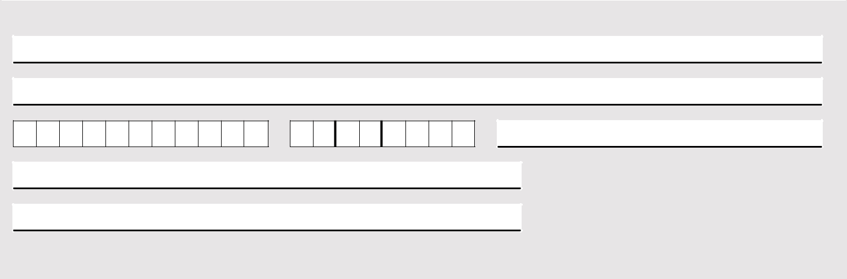

ДАНІ ДИТИНИ - 1

Ім’я:

Прізвище:

Ідентифікаційний номер (PESEL) Дата народження: (дд / мм / рррр) Серія та номер документу, що посвідчує особу (1)

Громадянство:

Сімейний стан: (2)

- Заповнювати лише у випадку, якщо не надано номер PESEL.

- Заповнити відповідно: неодружена, неодружений, одружена, одружений, розлучена, розлучений, в сепарації (лише у випадку наявності судового рішення), вдова, вдівець.

Заявляю, що дитина навчається у школі/вищому навчальному закладі в навчальному році:

Рік (рррр) Рік (рррр)

/ |  |  |  |  | А також заявляю, що буде навчатися у школі/вищому навчальному закладі
/ |  |  |  |  | в навчальному році:

Рік (рррр) Рік (рррр)

/  .

У випадку відмови від продовження навчання зобов’язуюся негайно повідомити про цей факт суб’єкт, що виплачує родинну допомогу разом з доплатами.


ВКАЖІТЬ ТИП ШКОЛИ АБО ВИЩОГО НАВЧАЛЬНОГО ЗАКЛАДУ (1), ДЕ НАВЧАЄТЬСЯ ДИТИНА - 1

- Право на отримання сімейної допомоги поширюється (до досягнення 24-річного віку) на дитину, яка продовжує навчання у вищому навчальному закладі, лише якщо воно підтверджується висновком про середній або значний ступінь інвалідності.


ВКАЖІТЬ АДРЕСУ ШКОЛИ АБО ВИЩОГО НАВЧАЛЬНОГО ЗАКЛАДУ (1), ДЕ НАВЧАЄТЬСЯ ДИТИНА - 1

Гміна / Дільниця:

Поштовий індекс: |  |  |  |  |  |  | Місцевість:
 |  | -
Вулиця:
Номер будинку: |  |  |  |  |  |  |  | Номер квартири:
Закордонний поштовий індекс: (1) |  |  |  |  |  |  |  |  |  |  |  | Назва держави: (1)

(1) Заповнювати у випадку, якщо адреса відрізняється від адреси в Польщі.


ДАНІ ДИТИНИ - 2

Ім’я:

Прізвище:

Ідентифікаційний номер (PESEL) Дата народження: (дд / мм / рррр) Серія та номер документу, що посвідчує особу (1)

Громадянство:

Сімейний стан: (2)

- Заповнювати лише у випадку, якщо не надано номер PESEL.

- Заповнити відповідно: неодружена, неодружений, одружена, одружений, розлучена, розлучений, в сепарації (лише у випадку наявності судового рішення), вдова, вдівець.

сторінка: 2/15 версія: SR-1(7)

SR-1

Заявляю, що дитина навчається у школі/вищому навчальному закладі в навчальному році:

Рік (рррр) |  |  |  |  | Рік (рррр)
 |  |  |  | / |  |  |  |  | А також заявляю, що буде навчатися у школі/вищому навчальному закладі
 |  |  |  | / |  |  |  |  | в навчальному році:
Рік (рррр) |  |  |  |  | Рік (рррр)

 / .

У випадку відмови від продовження навчання зобов’язуюся негайно повідомити про цей факт суб’єкт, що виплачує родинну допомогу разом з доплатами.

ВКАЖІТЬ ТИП ШКОЛИ АБО ВИЩОГО НАВЧАЛЬНОГО ЗАКЛАДУ (1), ДЕ НАВЧАЄТЬСЯ ДИТИНА - 2

- Право на отримання сімейної допомоги поширюється (до досягнення 24-річного віку) на дитину, яка продовжує навчання у вищому навчальному закладі, лише якщо воно підтверджується висновком про середній або значний ступіно неповносправності.

ВКАЖІТЬ АДРЕСУ ШКОЛИ АБО ВИЩОГО НАВЧАЛЬНОГО ЗАКЛАДУ (2), ДЕ НАВЧАЄТЬСЯ ДИТИНА - 1

Гміна / Дільниця:

Поштовий індекс: |  |  |  |  |  |  | Місцевість:
 |  | -
Вулиця:
Номер будинку: |  |  |  |  |  |  |  | Номер квартири:
Закордонний поштовий індекс: (1) |  |  |  |  |  |  |  |  |  |  |  | Назва держави: (1)

(1) Заповнювати у випадку, якщо адреса відрізняється від адреси в Польщі.

ДАНІ ДИТИНИ - 3

Ім’я:

Прізвище:

Ідентифікаційний номер (PESEL) Дата народження: (дд / мм / рррр) Серія та номер документу, що посвідчує особу (1)

Громадянство:

Сімейний стан: (2)

- Заповнювати лише у випадку, якщо не надано номер PESEL.

- Заповнити відповідно: неодружена, неодружений, одружена, одружений, розлучена, розлучений, в сепарації (лише у випадку наявності судового рішення), вдова, вдівець.

Заявляю, що дитина навчається у школі/вищому навчальному закладі в навчальному році:

Рік (рррр) |  |  |  |  | Рік (рррр)
 |  |  |  | / |  |  |  |  | А також заявляю, що буде навчатися у школі/вищому навчальному закладі
 |  |  |  | / |  |  |  |  | в навчальному році:
Рік (рррр) |  |  |  |  | Рік (рррр)

/ .

У випадку відмови від продовження навчання зобов’язуюся негайно повідомити про цей факт суб’єкт, що виплачує родинну допомогу разом з доплатами.

сторінка: 3/15 версія: SR-1(7)

SR-1

ВКАЖІТЬ ТИП ШКОЛИ АБО ВИЩОГО НАВЧАЛЬНОГО ЗАКЛАДУ (1), ДЕ НАВЧАЄТЬСЯ ДИТИНА - 3

- Право на отримання сімейної допомоги поширюється (до досягнення 24-річного віку) на дитину, яка продовжує навчання у вищому навчальному закладі, лише якщо воно підтверджується висновком про середній або значний ступінь інвалідності.

ВКАЖІТЬ АДРЕСУ ШКОЛИ АБО ВИЩОГО НАВЧАЛЬНОГО ЗАКЛАДУ (3), ДЕ НАВЧАЄТЬСЯ ДИТИНА - 1

Гміна / Дільниця:

Поштовий індекс: |  |  |  |  |  |  | Місцевість:
 |  | -
Вулиця:
Номер будинку: |  |  |  |  |  |  |  | Номер квартири:
Закордонний поштовий індекс: (1) |  |  |  |  |  |  |  |  |  |  |  | Назва держави: (1)

(1) Заповнювати у випадку, якщо адреса відрізняється від адреси в Польщі.

ДАНІ ДИТИНИ - 4

Ім’я:

Прізвище:

Ідентифікаційний номер (PESEL) Дата народження: (дд / мм / рррр) Серія та номер документу, що посвідчує особу (1)

Громадянство:

Сімейний стан: (2)

- Заповнювати лише у випадку, якщо не надано номер PESEL.

- Заповнити відповідно: неодружена, неодружений, одружена, одружений, розлучена, розлучений, в сепарації (лише у випадку наявності судового рішення), вдова, вдівець.

Заявляю, що дитина навчається у школі/вищому навчальному закладі в навчальному році:

Рік (рррр) |  |  |  |  | Рік (рррр)
 |  |  |  | / |  |  |  |  | А також заявляю, що буде навчатися у школі/вищому навчальному закладі
 |  |  |  | / |  |  |  |  | в навчальному році:
Рік (рррр) |  |  |  |  | Рік (рррр)

/ .

У випадку відмови від продовження навчання зобов’язуюся негайно повідомити про цей факт суб’єкт, що виплачує родинну допомогу разом з доплатами.

ВКАЖІТЬ ТИП ШКОЛИ АБО ВИЩОГО НАВЧАЛЬНОГО ЗАКЛАДУ (1), ДЕ НАВЧАЄТЬСЯ ДИТИНА - 4

- Право на отримання сімейної допомоги поширюється (до досягнення 24-річного віку) на дитину, яка продовжує навчання у вищому навчальному закладі, лише якщо воно підтверджується висновком про середній або значний ступінь інвалідності.

сторінка: 4/15 версія: SR-1(7)

SR-1
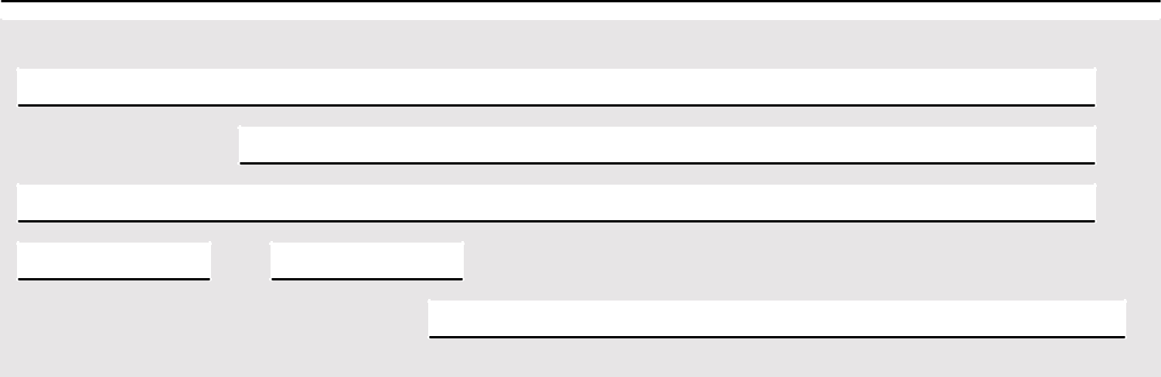

ВКАЖІТЬ АДРЕСУ ШКОЛИ АБО ВИЩОГО НАВЧАЛЬНОГО ЗАКЛАДУ (4), ДЕ НАВЧАЄТЬСЯ ДИТИНА - 1

Гміна / Дільниця:

Поштовий індекс: |  |  |  |  |  |  | Місцевість:
 |  | -
Вулиця:
Номер будинку: |  |  |  |  |  |  |  | Номер квартири:
Закордонний поштовий індекс: (1) |  |  |  |  |  |  |  |  |  |  |  | Назва держави: (1)

(1) Заповнювати у випадку, якщо адреса відрізняється від адреси в Польщі.

Подаю заяву на отримання доплат до сімейної допомоги на наступних дітей (внесіть дані дитини і вкажіть види/види доплат до сімейної допомоги, про надання яких ви клопочетеся для цієї дитини):

(Якщо кількість дітей, для яких встановлено право на доплати до сімейної допомоги, більша, то додатково заповнюється додаток SR-1Z та додається до цієї форми)
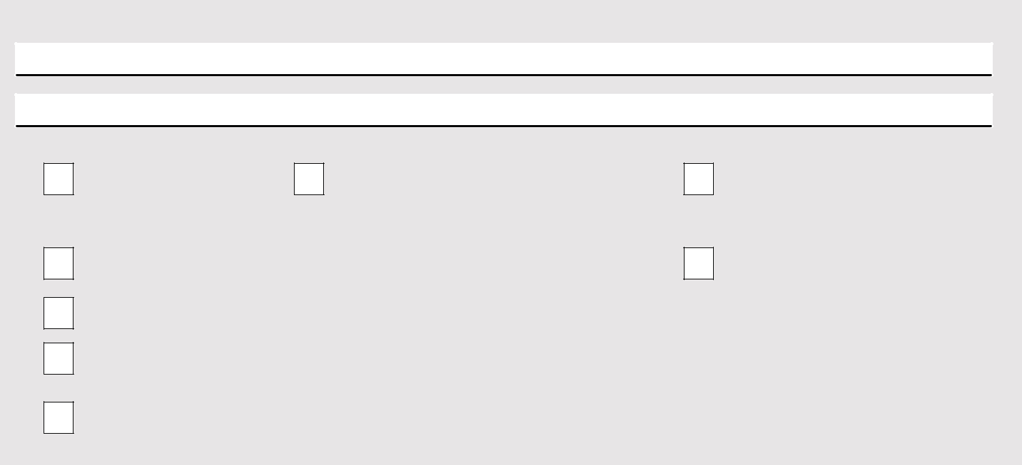

ДАНІ ДИТИНИ - 1

Ім’я:

Прізвище:

ДОПЛАТА ДО СІМЕЙНОЇ ДОПОМОГИ У ЗВ’ЯЗКУ З:

народженням дитини

доглядом за дитиною у період використання відпустки на виховання (додатково заповнити частину ІІ заяви)

самотнім вихованням дитини (доплата надається максимум на двох дітей) (додатково заповнити частину ІІІ заяви)

вихованням дитини в багатодітній сім'ї (допомога призначається на третю та кожну наступну дитину, яка має право на сімейну допомогу)

навчанням та реабілітацією дитини з інвалідністю

початком навчального року

початком навчання дитиною в школі за межами місця проживання (для часткового покриття витрат, пов’язаних з проживанням у місті, де розташована школа) - додатково заповнити частину IV заяви та Додаток ZSR-12

початком навчання дитиною в школі за межами місця проживання (для покриття витрат, пов’язаних із забезпеченням дитині можливості проїзду з місця проживання до місця розташування школи) - додатково заповнити частину IV заяви.

ДАНІ ДИТИНИ - 2

Ім’я:

Прізвище:

ДОПЛАТА ДО СІМЕЙНОЇ ДОПОМОГИ У ЗВ’ЯЗКУ З:

народженням дитини

доглядом за дитиною у період використання відпустки на виховання (додатково заповнити частину ІІ заяви)

самотнім вихованням дитини (доплата надається максимум на двох дітей) (додатково заповнити частину ІІІ заяви)

вихованням дитини в багатодітній сім'ї (допомога призначається на третю та кожну наступну дитину, яка має право на сімейну допомогу)

навчанням та реабілітацією дитини з інвалідністю

початком навчального року

початком навчання дитиною в школі за межами місця проживання (для часткового покриття витрат, пов’язаних з проживанням у місті, де розташована школа) - додатково заповнити частину IV заяви та Додаток ZSR-12

початком навчання дитиною в школі за межами місця проживання (для покриття витрат, пов’язаних із забезпеченням дитині можливості проїзду з місця проживання до місця розташування школи) - додатково заповнити частину IV заяви.

сторінка: 5/15 версія: SR-1(7)

SR-1
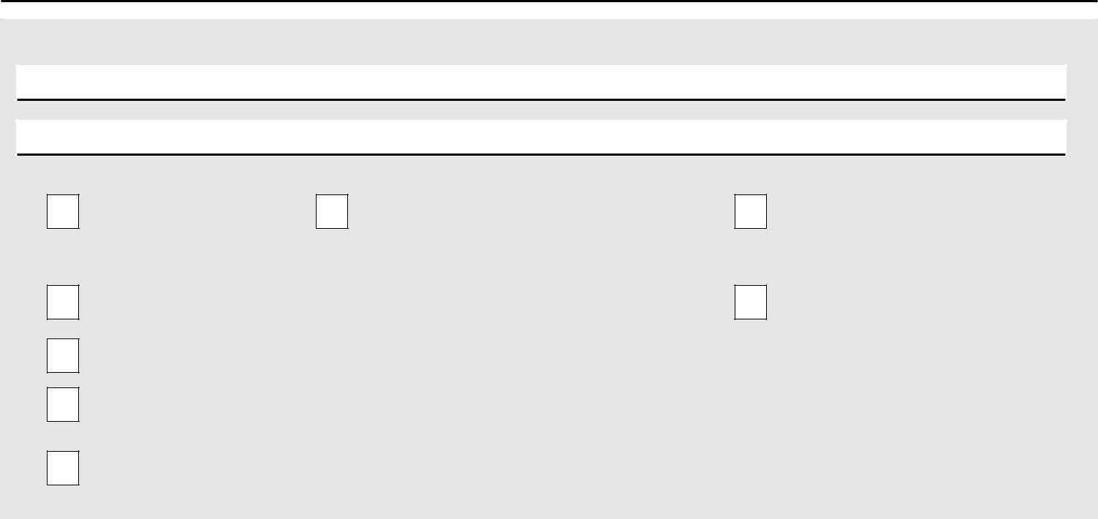

ДАНІ ДИТИНИ - 3

Ім’я:

Прізвище:

ДОПЛАТА ДО СІМЕЙНОЇ ДОПОМОГИ У ЗВ’ЯЗКУ З:

народженням дитини

доглядом за дитиною у період використання відпустки на виховання (додатково заповнити частину ІІ заяви)

самотнім вихованням дитини (доплата надається максимум на двох дітей) (додатково заповнити частину ІІІ заяви)

вихованням дитини в багатодітній сім'ї (допомога призначається на третю та кожну наступну дитину, яка має право на сімейну допомогу)

навчанням та реабілітацією дитини з інвалідністю

початком навчального року

початком навчання дитиною в школі за межами місця проживання (для часткового покриття витрат, пов’язаних з проживанням у місті, де розташована школа) - додатково заповнити частину IV заяви та Додаток ZSR-12

початком навчання дитиною в школі за межами місця проживання (для покриття витрат, пов’язаних із забезпеченням дитині можливості проїзду з місця проживання до місця розташування школи) - додатково заповнити частину IV заяви.
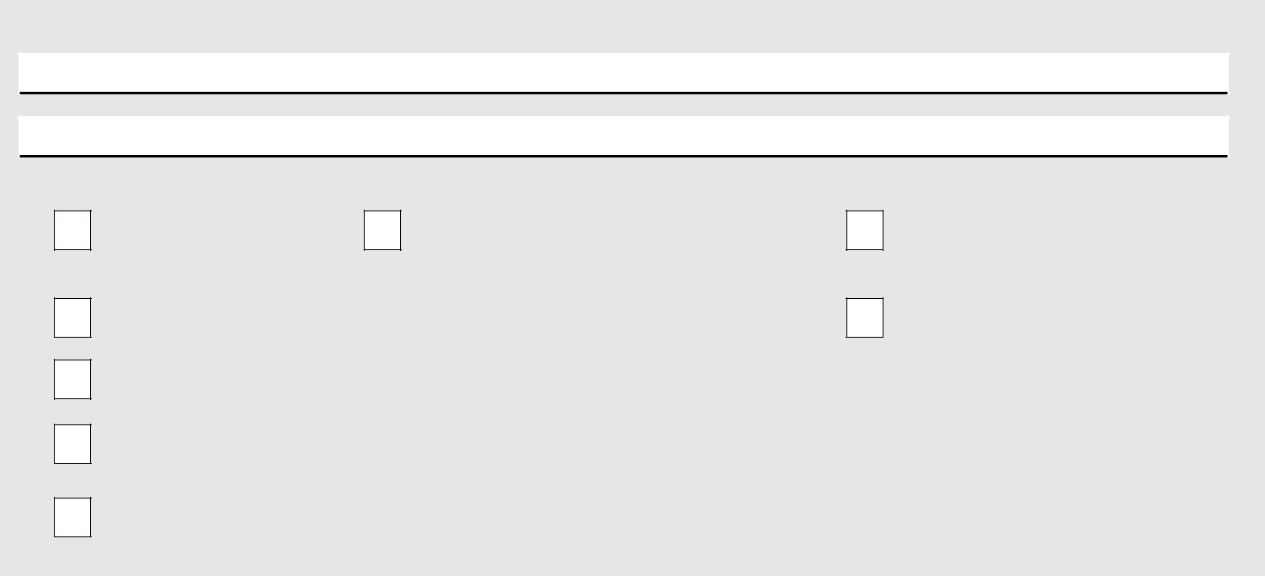

ДАНІ ДИТИНИ - 4

Ім’я:

Прізвище:

ДОПЛАТА ДО СІМЕЙНОЇ ДОПОМОГИ У ЗВ’ЯЗКУ З:

догляду за дитиною у період
^{народження дитини} користування відпусткою на виховання (додатково заповнити частину ІІ заяви)

вихованням дитини в багатодітній сім'ї (допомога призначається на третю та кожну наступну дитину, яка має право на сімейну допомогу)

самотнім вихованням дитини (доплата надається на двох дітей) (додатково заповнити частину ІІІ заяви)

навчанням та реабілітацією дитини з інвалідністю

початком навчального року

початком навчання дитиною в школі за межами місця проживання (для часткового покриття витрат, пов’язаних з проживанням у місті, де розташована школа) - додатково заповнити частину IV заяви та Додаток ZSR-12

початком навчання дитиною в школі за межами місця проживання (для покриття витрат, пов’язаних із забезпеченням дитині можливості проїзду з місця проживання до місця розташування школи) - додатково заповнити частину IV заяви.

3. Дані членів сім’ї

Впишіть сюди всіх членів вашої сім’ї, тобто відповідно:

- заявника (себе),

- дані про осіб (дітей), щодо яких ви клопочетеся на отримання сімейної допомоги та доплат до сімейної допомоги,

- дані про вашого чоловіка/дружини або іншого з батьків дітей, з якими ви виховуєте хоча б одну спільну дитину,

- інших дітей віком до 25 років, щодо яких ви не претендуєте на отримання сімейної допомоги та доплати до сімейної допомоги, але які перебувають на вашому утриманні,
- дитину віком від 25 років, яка має висновок про інвалідність значного ступеня, якщо у зв’язку з цією інвалідністю вона має право на допомогу по догляду за дитиною, спеціальну допомогу по догляду або допомогу для опікуна.

Визначення сім'ї: відповідно до ст. 3 п. 16 Закону про сімейні допомоги під сім'єю розуміються відповідно: подружжя, батьків дітей, фактичного опікуна дитини та дітей на утриманні до 25 років, а також дитину віком понад 25 років, яка має тяжкий ступінь інвалідності, підтверджений медичним висновком, якщо у зв’язку з цією інвалідністю ви маєте право на допомогу по догляду або на спеціальну допомогу по догляду або допомогу для опікуна, про що йдеться в Законі від 4 квітня 2014 року «Про визначення та виплату допомоги опікунам»

До членів сім'ї не входять:

- дитина під опікою законного опікуна,

сторінка: 6/15 версія: SR-1(7)

SR-1
Вкажіть, якщо дитина, яка є членом сім’ї, має висновок про інвалідність (2)
Вкажіть, якщо дитина, яка є членом сім’ї, має висновок про інвалідність (2)

- одружена дитина,

- доросла дитина з власною дитиною.

Дитина, відповідно до ст. 3 п. 4 Закону «Про сімейну допомогу – власна дитина, дитина подружжя, усиновлена​дитина та дитина, щодо якої розглядається справа про усиновлення я, або дитина, яка перебуває під законною опікою.

До складу моєї сім’ї входять:

(Якщо до складу сім’ї входить більше людей, слід додатково заповнити і додати до цієї форми додаток SR-1Z)
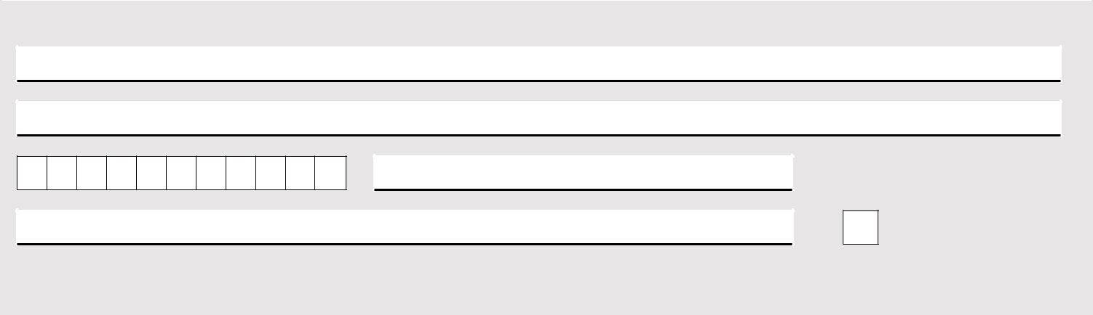

ДАНІ ОСОБИ -1, ЩО ВХОДИТЬ В СКЛАД СІМ’Ї

Ім’я:

Прізвище:

Ідентифікаційний номер (PESEL) Серія та номер документу, що посвідчує особу (1)

Родинні зв’язки (стосунок до заявника):

(1) Заповнювати лише у випадку, якщо не надано номер PESEL.

Вказати, якщо дитина,

яка є членом сім’ї,

має висновок про

інвалідність (2)

- Вказати, якщо дитина має висновок про інвалідність (у випадку дитини віком до 16 років) або висновок про середній чи значний ступінь інвалідності.

ДАНІ ОСОБИ - 2, ЩО ВХОДИТЬ В СКЛАД СІМ’Ї

Ім’я:

Прізвище:

Ідентифікаційний номер (PESEL) Серія та номер документу, що посвідчує особу (1)

Родинні зв’язки (стосунок до заявника):

(1) Заповнювати лише у випадку, якщо не надано номер PESEL.

Вказати, якщо дитина,

яка є членом сім’ї,

має висновок про

інвалідність (2)

- Вказати, якщо дитина має висновок про інвалідність (у випадку дитини віком до 16 років) або висновок про середній чи значний ступінь інвалідності.

ДАНІ ОСОБИ - 3, ЩО ВХОДИТЬ В СКЛАД СІМ’Ї

Ім’я:

Прізвище:

Ідентифікаційний номер (PESEL) Серія та номер документу, що посвідчує особу (1)

Родинні зв’язки (стосунок до заявника):

(1) Заповнювати лише у випадку, якщо не надано номер PESEL.

Вказати, якщо дитина має висновок про інвалідність (у випадку дитини віком до 16 років) або висновок

про середній чи значний ступінь інвалідності.

ДАНІ ОСОБИ - 4, ЩО ВХОДИТЬ В СКЛАД СІМ’Ї

Ім’я:

Прізвище:

Ідентифікаційний номер (PESEL) Серія та номер документу, що посвідчує особу (1)

Родинні зв’язки (стосунок до заявника):

(1) Заповнювати лише у випадку, якщо не надано номер PESEL.

Вказати, якщо дитина має висновок про інвалідність (у випадку дитини віком до 16 років) або висновок про середній чи значний ступінь інвалідності.

сторінка: 7/15 версія: SR-1(7)

ДАНІ ОСОБИ - 5, ЩО ВХОДИТЬ В СКЛАД СІМ’Ї
Вкажіть, якщо дитина, яка є членом сім’ї, має висновок про інвалідність (2)
SR-1

Ім’я:

Прізвище:

Ідентифікаційний номер (PESEL) Серія та номер документу, що посвідчує особу (1)

Родинні зв’язки (стосунок до заявника):

(1) Заповнювати лише у випадку, якщо не надано номер PESEL.

Вказати, якщо дитина має висновок про інвалідність (у випадку дитини віком до 16 років) або висновок про середній чи значний ступінь інвалідності.

ДАНІ ОСОБИ - 6, ЩО ВХОДИТЬ В СКЛАД СІМ’Ї

Ім’я:

Прізвище:

Ідентифікаційний номер (PESEL) Серія та номер документу, що посвідчує особу (1)

Родинні зв’язки (стосунок до заявника):

(1) Заповнювати лише у випадку, якщо не надано номер PESEL.

Вказати, якщо дитина,

яка є членом сім’ї,

має висновок про

інвалідність (2)

  - Вказати, якщо дитина має висновок про інвалідність (у випадку дитини віком до 16 років) або висновок про середній чи значний ступінь інвалідності.

- Вказати орган, куди сплачуються внески на медичне страхування за Вас та членів Вашої сім’ї.

Управління соціального

страхування

Каса аграрного соціального

страхування

Немає (1)

Інше

Назва та адреса відповідного органу:

(1) Вказати «Немає», якщо ні за вас, ні за будь-кого з членів вашої сім’ї не сплачуються внески на медичне страхування.

5. Дані, що стосуються доходів членів сім’ї

Календарний рік (1) Сума виплат

5.1 Загальна сума виплат, що виплачуються на користь інших осіб за рік:

зл,гр

5.2 За календарний рік (1), що передує періоду, за який встановлено право на сімейну допомогу та доплату до сімейної допомоги, я або члени моєї сім'ї (вказані у Частині I, п 3 заяви):
TAK |  | НЕ досягли доходів, які не підлягають оподаткуванню податком на доходи фізичних осіб відповідно до положень
 |  |  | ст. 27, ст. 30b, ст. 30c, ст. 30е та ст. 30f Закону від 26 липня 1991 р. «Про податок на доходи
 |  |  | фізичних осіб», про що йдеться в роз’ясненні до Додатка ZSR-05
 |  |  | (у випадку вибору, заповніть додатково заяву про ваші доходи або доходи члена/членів сім’ї,
 |  |  | що становить додаток ZSR-05 до заяви)
TAK |  | НЕ отримували жодного доходу від сільськогосподарської діяльності
 |  |  | (У випадку вибору, заповніть додатково заяву про розмір вашого агрогосподарства або
 |  |  | агрогосподарства члена сім’ї/членів сім’ї, що становить додаток ZSR-07 до заяви).

(1) Вкажіть календарний рік, дохід за який використовується для визначення доходу сім'ї.

сторінка: 8/15 версія: SR-1(7)

SR-1

5.3 У календарному році до або після періоду отримання допомоги:

член вашої сім'ї втратив дохід (1)

член вашої сім'ї не втратив жодного доходу (1)

- Втрата доходу, відповідно до ст. 3 п.23 Закону означає втрату доходу у зв’язку: - з отриманням права на відпустку на виховання,
- втратою допомоги по безробіттю або стипендії, - втрата роботи або іншої оплачуваної діяльності,

- втратою передпенсійної допомоги або передпенсійної виплати, компенсаційної виплати вчителя, а також пенсії за віком або за інвалідністю, пенсії у зв’язку з втратою годувальника, соціальної пенсії або батьківської додаткової допомоги, про яку йдеться у Законі від 31 січня 2019 року «Про додаткову батьківську допомогу»,

- виключенням з реєстру несільськогосподарської господарської діяльності або зупинення її здійснення в розумінні ст. 16b Закону від 20 грудня 1990 року «Про соціальне страхування фермерів або ст. 36aa п. 1 Закону від 13 жовтня 1998 р. «Про систему соціального страхування»,
- втратою допомоги у зв’язку з хворобою, реабілітаційної допомоги або допомога у зв’язку з вагітністю та пологами, що виплачуються після втрати роботи або іншої оплачуваної діяльності,

- втратою призначених аліментів у зв'язку зі смертю відповідальної за ці виплати особи або втратою грошової допомоги, виплаченої у випадку неефективності стягнення аліментів у зв'язку зі смертю платника аліментів;

- втратою батьківської допомоги;

- втратою допомоги у зв’язку з вагітністю та пологами, про яку йдеться в положеннях про соціальне страхування фермерів,

- втратою стипендії докторанта, про яку йдеться у ст. 209 абзац. 1 і 7 Закону від 20 липня 2018 року «Про вищу освіту і науку», та – відповідно до перехідного положення: ст. 336 п. 1 Закону від 3 липня 2018 року «Положення про введення Закону - Закону «Про вищу освіту і науку» з втратою чинної стипендії докторанта, про яку йшлося у ст. 200 п.1 Закону від 27 липня 2005 року «Про вищу освіту»,

та
- зменшення оплати праці за найму чи іншу оплачувану роботу чи зменшення доходу від несільськогосподарської економічної діяльності у розумінні Закону про сімейні допомоги у зв’язку з протидією COVID-19 (відповідно до частини 1 статті 15оа Закону від березня). № 2 від 2020 року про спеціальні рішення, пов’язані з профілактикою, протидією та боротьбою з COVID-19, іншими інфекційними захворюваннями та надзвичайними ситуаціями, спричиненими ними).

5.4 У календарному році до або після періоду отримання допомоги:

член вашої сім'ї отримав дохід (2)

член вашої сім'ї не отримав жодного доходу (2)

- Отримання доходу, відповідно до ст. 3 п.23 Закону означає втрату доходу у зв’язку: - завершенням відпустки на виховання,
- отриманням допомоги по безробіттю або стипендії, - отриманням роботи або іншої оплачуваної діяльності,

- отриманням передпенсійної допомоги або передпенсійної виплати, компенсаційної виплати вчителя, а також пенсії за віком або за інвалідністю, пенсії у зв’язку з втратою годувальника, соціальної пенсії або батьківської додаткової допомоги, про яку йдеться у Законі від 31 січня 2019 року «Про додаткову батьківську допомогу»,

- початком ведення несільськогосподарської господарської діяльності або поновленням її здійснення після періоду призупинення в розумінні ст. 16b Закону від 20 грудня 1990 року «Про соціальне страхування фермерів або ст. 36aa п. 1 Закону від 13 жовтня 1998 р. «Про систему соціального страхування»,
- отриманням допомоги у зв’язку з хворобою, реабілітаційної допомоги або допомога у зв’язку з вагітністю та пологами, що виплачуються після втрати роботи або іншої оплачуваної діяльності,

- отриманням батьківської допомоги;
- отриманням допомоги у зв’язку з вагітністю та пологами, про яку йдеться в положеннях про соціальне страхування фермерів,

- отриманням стипендії докторанта, про яку йдеться у ст. 209 абзац. 1 і 7 Закону від 20 липня 2018 року «Про вищу освіту і науку», та – відповідно зі ст. 336 п. 2 Закону від 3 липня 2018 року «Положення про введення Закону - Закону «Про вищу освіту і науку» з отриманням чинної стипендії докторанта, про яку йшлося у ст. 200 п.1 Закону від 27 липня 2005 року «Про вищу освіту»,

Положення про втрату та одержання доходу не поширюються на доходи від роботи чи іншої оплачуваної діяльності та доходи від зняття з реєстру чи початку ведення несільськогосподарської господарської діяльності, якщо член сім’ї, учень чи дитина, що перебуває під опікою законного опікуна втратив дохід від цих прав і протягом 3 місяців з дати втрати доходу вони отримали дохід від того самого роботодавця або замовника чи клієнта або відновили несільськогосподарську господарську діяльність.

ЧАСТИНА ІІ ДОПЛАТА ДО СІМЕЙНОЇ ДОПОМОГИ У ЗВ’ЯЗКУ З ДОГЛЯДОМ ЗА ДИТИНОЮ У ПЕРІОД ВИКОРИСТАННЯ ВІДПУСТКИ НА ВИХОВАННЯ
Заявляю, що я:

- ознайомився / -лась з умовами отримання права на доплату до сімейної допомоги у зв’язку з доглядом за дитиною під час відпустки на виховання
- Подаю заяву про доплату до сімейної допомоги у зв’язку з доглядом за дитиною у період використання відпустки на виховання дитини/дітей:


ДАНІ ДИТИНУ У ЗВ’ЯЗКУ З ДОГЛЯДОМ ЗА ЯКОЮ ЗАЯВНИКУ НАДАНО ВІДПУСТКУ НА ВИХОВАННЯ -1

Ім’я:

Прізвище:

ДАНІ ДИТИНУ У ЗВ’ЯЗКУ З ДОГЛЯДОМ ЗА ЯКОЮ ЗАЯВНИКУ НАДАНО ВІДПУСТКУ НА ВИХОВАННЯ -2

Ім’я:

Прізвище:

сторінка: 9/15 версія: SR-1(7)

SR-1

ДАНІ ДИТИНУ У ЗВ’ЯЗКУ З ДОГЛЯДОМ ЗА ЯКОЮ ЗАЯВНИКУ НАДАНО ВІДПУСТКУ НА ВИХОВАННЯ -3

Ім’я:

Прізвище:

ДАНІ ДИТИНУ У ЗВ’ЯЗКУ З ДОГЛЯДОМ ЗА ЯКОЮ ЗАЯВНИКУ НАДАНО ВІДПУСТКУ НА ВИХОВАННЯ -4

Ім’я:

Прізвище:

Заявляю, що:

- доплата до сімейної допомоги по догляду за вищевказаною/-ими дитиною/дітьми під час відпустки на виховання:

мною ніколи не отримувалася

отримувалася мною в період:

Від (вказати дату) до (вказати дату)

- інший з батьків або законний опікун не отримує доплату до сімейної допомоги у зв’язку з доглядом за дитиною під час відпустки на виховання для тієї ж дитини,

- я не отримую допомогу у зв’язку з вагітністю та пологами,

- я не отримую батьківську допомогу,

- я не працевлаштувався/-лася чи продовжую роботу чи іншу оплачувану діяльність, яка заважає мені особисто піклуватися про дитину під час перебування у відпустці на виховання,
- дитина не влаштована до закладу, що забезпечує її цілодобовий догляд, у тому числі до спеціального навчально-виховного центру, за винятком суб’єкта, що здійснює медичну діяльність, або не користується цілодобовим доглядом більше 5 днів на тиждень, і немає інших випадків припинення особистого догляду за дитиною.

У випадку клопотання про доплату до сімейної допомоги у зв’язку з доглядом за дитиною на період відпустки на виховання необхідно додатково заповнити Додаток ZSR--08, тобто заяву про дату та період, на який надано відпустку на виховання, та термін, що становить не менше шести місяців перебування у трудових відносинах безпосередньо до отримання права на відпустку на виховання.

ЧАСТИНА ІІІ ДОПЛАТА ДО СІМЕЙНОЇ ДОПОМОГИ У ЗВ’ЯЗКУ З САМОТНІМ ВИХОВАННЯМ ДИТИНИ

Заявляю, що:

— я ознайомився/-лась з умовами, які дають мені право на доплату до сімейної допомоги у зв’язку з самотнім вихованням дитини,

— я: |  |  |  |  |  | особа, що перебуває в сепарації, визнаній правомочним рішенням
 |  | неодружена |  | неодружений
 |  | неодружена |  | неодружений |  | суду
 |  | розлучений/-на |  | вдова |  | вдівець

— разом з іншим з батьків:

не виховую хоча б одну дитину

виховую хоча б одну дитину

— аліменти на дитину від другого з батьків дитини не присуджувалися, оскільки:

  - другий з батьків дитини мертвий;

  - батько дитини невідомий;

  - позов про встановлення аліментів від другого з батьків відсторонено.

сторінка: 10/15 версія: SR-1(7)

SR-1

ЧАСТИНА IV ДОПЛАТА У ЗВ’ЯЗКУ З НАВЧАННЯМ ДИТИНИ У ШКОЛІ ЗА МЕЖАМИ МІСЦЯ ПРОЖИВАННЯ

Заявляю, що у цьому та наступному шкільному році:

— дитина/діти буде/будуть навчатися у школі, яка знаходиться за межами місця проживання :

ДАНІ ДИТИНИ - 1

Ім’я:

Прізвище:

ДАНІ ДИТИНИ - 2

Ім’я:

Прізвище:

ДАНІ ДИТИНИ - 3

Ім’я:

Прізвище:

ДАНІ ДИТИНИ - 4

Ім’я:

Прізвище:

У випадку відмови від продовження навчання за межами місця проживання зобов’язуюсь негайно повідомити про цей факт суб’єкта, який надає сімейну допомогу.

У випадку клопотання про надання доплати до сімейної допомоги на дитину, яка навчається в школі за межами місця проживання (для часткового покриття витрат, пов’язаних з проживанням у місці, де розташована школа), необхідно додатково заповнити Додаток ZSR-12, тобто заяву про тимчасову реєстрацію учня за межами місця проживання.

ЧАСТИНА V РОЗ’ЯСНЕННЯ ТА ЗАЯВИ

1. РОЗ’ЯСНЕННЯ - прочитайте зміст наступного роз’яснення.

На підставі ст. 4 п. 2 Закону від 28 листопада 2003 року «Про сімейну допомогу», що далі іменується – «Закон», сімейна допомога надається:

- батькам, одному з батьків або законному опікуну дитини;

- фактичному опікуну дитини;

- особі, яка навчається, тобто повнолітній особі, яка навчається, не перебуває на утриманні батьків у зв’язку з їх смертю або у зв’язку з вироком суду чи рішенням суду про права на аліменти з їхнього боку.

Сімейна допомога надається:

- громадянам Польщі,

- іноземцям:

  - на яких поширюються положення про координацію систем соціального забезпечення,

  - якщо це випливає з двосторонніх договорів про соціальне забезпечення, обов'язкових для Республіки Польща,

  - які перебувають на території Республіки Польща на підставі дозволу на постійне перебування, дозволу на перебування довгострокового резидента Європейського Союзу, дозволу на тимчасове перебування, виданого у зв'язку з обставинами, про які йдеться у ст. 127 або ст. 186 абз. 1 п. 3 Закону від 12 грудня 2013 року «Про іноземців» або у зв'язку з отриманням статусу біженця або додаткового захисту в Республіці Польща, якщо вони проживають з членами сім'ї на території Республіки Польща,

  - власникам карти перебування з приміткою «доступ до ринку праці», за винятком громадян третіх країн, які отримали дозвіл на роботу на території держави-члена на термін не більше 6 місяців, громадян третіх країн зарахованих на навчання або працевлаштованих на сезонну роботу, а також громадяни третіх країн, які мають право працювати на підставі візи,

  - що перебувають на території Республіки Польща:

—на підставі дозволу на тимчасове перебування, про що йдеться в ст. 139a п. 1 або ст. 139o п. 1 Закону від 12 грудня 2013 р. «Про іноземців», або

сторінка: 11/15 версія: SR-1(7)

SR-1

—у зв'язку з використанням короткострокової мобільності працівника керівного складу, спеціаліста чи працівника, що проходить стажування в рамках внутрішньокорпоративного переміщення на умовах, визначених ст. 139n п. 1 Закону від 12 грудня 2013 року «Про іноземців»

— якщо вони проживають на території Республіки Польща з членами сім'ї, за винятком іноземців, яким дозволено перебувати і працювати на термін не більше 9 місяців, якщо положеннями про координацію систем соціального забезпечення або двосторонніми міжнародними договорами про соціальне забезпечення не передбачено інше,

- що перебувають на території Республіки Польща:

— на підставі дозволу на тимчасове перебування, про що йдеться в ст. 151 або ст. 151b п. 1 Закону від 12 грудня 2013 р. «Про іноземців», або,

— - на підставі національної візи з метою науково-дослідних або дослідницьких робіт,
— - у зв'язку з використанням короткострокової мобільності науковця за умов, про які йдеться в ст. 156b п. 1 Закону від

2 грудня 2013 р. «Про іноземців»

— за винятком іноземців, яким дозволено перебувати на території Республіки Польща на термін не більше 6 місяців, якщо положеннями про координацію систем соціального забезпечення або двосторонніми міжнародними договорами про соціальне забезпечення не передбачено інше.

Право на сімейну допомогу мають вищезазначені особи, які проживають на території Республіки Польща протягом періоду надання допомоги, коли вони отримують сімейну допомогу, якщо положеннями про координацію систем соціального забезпечення або двосторонніми міжнародними договорами про соціальне забезпечення не передбачено інше (ст. 1 п.2 і 3 Закону).

Сімейна допомога надається поки дитина:

- не досягне 18-річного віку або

- не закінчить навчання в школі, але не довше, ніж до 21-річного віку, або

- 24-річного віку, якщо він або вона продовжує навчання в школі чи вищому навчальному закладі та має медичний висновок про середній або значний

ступінь інвалідності (ст. 6 п.1 Закону).

Сімейна допомога призначається особі, яка навчається, тобто повнолітній особі, яка навчається, не перебуває на утриманні батьків у зв’язку з їх смертю або у зв’язку з вироком суду чи рішенням суду про права на аліменти з їхнього боку, якщо вона навчається в школі чи вищому навчальному закладі, однак, не довше, ніж до досягнення нею 24-річного віку (ст.6 п.1а Закону).

У випадку закінчення дитиною, про яку йдеться у ст. 6 абз. 1 п. 3 Закону, або особою, про яку йдеться у ст. 6 п. 1а Закону, вищого навчального закладу протягом останнього року навчання, право на сімейну допомогу діє до кінця цього року навчання, не довше,ніж до досягнення дитиною, про яку йдеться у ст. 6 абз. 1 п. 3 Закону, або особою, про яку йдеться у ст. 6 п. 1а Закону, 24-річного віку (ст. 6 п.1b Закону).

Під школою слід розуміти середню школу, старшу школу та мистецьку школу, де здійснюється обов'язкова освіта та навчання, а також центр молодіжної соціотерапії, спеціальний навчально-виховний центр, спеціальний навчальний центр для дітей та підлітків, які потребують спеціальної організації навчання, методів праці та виховання, а також реабілітаційно-освітній центр.

Під вищим навчальним закладом слід розуміти навчальний заклад у розумінні положень про вищу освіту та коледж працівників соціальних служб.

Сімейна допомога не надається, якщо:

- дитина або особа, яка навчається, перебувають у шлюбі (ст.7 п.1 Закону);

- дитина перебуває у закладі, що забезпечує цілодобове утримання, тобто будинку соціального захисту, притулку для неповнолітніх, молодіжному виховному центрі, виправній колонії, слідчому ізоляторі, тюрмі, а також військовій школі чи іншій школі, якщо ці заклади надають повне безоплатне утримання, або в прийомній сім’ї (ст.7 п.2 Закону);
- особа, яка навчається, перебуває у у закладі, що забезпечує цілодобове утримання, (ст.7 п.3 Закону);

- повнолітня дитина або особа, яка навчається, має право на сімейну допомогу на власну дитину (ст.7 п.4 Закону).

Сімейна допомога не надається батькові-одинакові, якщо аліменти на дитину не призначені на користь дитини від його матері на підставі виконавчого рішення, встановленої або затвердженої судом, крім випадків, коли (ст.7 п.5 Закону):

- батьки або один з батьків дитини мертвий;

- батько дитини невідомий;

- позов про встановлення аліментів від другого з батьків відсторонено;

- суд зобов'язав одного з батьків сплатити повну вартість утримання дитини, а другого з батьків не зобов'язав сплачувати аліменти на дитину,
- дитина, за рішенням суду, перебуває під почерговим піклуванням обох батьків у порівнянний та повторюваний періоди.
Сімейна допомога не надається члену сім’ї, якщо дитина має право на сімейну допомогу за кордоном, якщо інше не передбачено положеннями про координацію систем соціального забезпечення або двосторонніми договорами про соціальне забезпечення (ст. 7 п.6 Закону).

Якщо право на сімейну допомогу співпадає з правом на сімейну допомогу в іноземній валюті, працівники польських дипломатичних представництв і консульських установ мають право на одну вибрану допомогу (ст.27 п. 3 Закону). Сімейна допомога та доплата до сімейної допомоги надаються, якщо дохід сім’ї на одну особу в сім’ї не перевищує критерій доходу, визначений Законом (ст. 5 п. 1 Закону). Якщо членом сім’ї є дитина, яка має висновок про інвалідність або висновок про середній чи значний ступінь інвалідності, сімейна допомога надається, якщо дохід сім’ї на одну особу або дохід особи, яка навчається, не перевищує критерій доходу, визначений ст. 5 п. 2 Закону.

Якщо дохід сім’ї на одну особу в сім’ї або дохід особи, яка навчається, перевищує суму, яка дає право сім’ї чи особі, яка навчається, на сімейну допомогу, помножену на кількість членів сім’ї на суму, що не перевищує загальну суму сімейної допомоги разом з доплатами, належних конкретній сім’ї протягом періоду надання допомоги, на який встановлено право на цю допомогу, сімейна допомога з доплатами виплачується у розмірі різниці між загальною сумою сімейної допомоги разом з доплатами та сумою, на яку перевищено дохід сім’ї. Загальний розмір сімейної допомоги з доплатами, про які йдеться у попередньому реченні, є сумою сімейної допомоги за певний період надання допомоги:

сторінка: 12/15 версія: SR-1(7)

SR-1

- сімейна допомога, поділена на кількість місяців, протягом яких сім'я має право на цю допомогу;

- доплати до сімейної допомоги: догляд за дитиною під час відпустки на виховання, виховання дитини самотнім батьком/матір’ю, виховання дитини в багатодітній сім'ї, навчання та оздоровлення дитини - поділені на кількість місяців, протягом яких дана сім'я має право на ці доплати;

- доплати до сімейної допомоги за: народження дитини, початок навчального року, навчання в школі за межами місця проживання - поділені на 12.
Якщо розмір сімейної допомоги з доплатами для даної сім’ї, визначений відповідно до вищезазначеного механізму, нижчий за 20,00 злотих, ці доплати не підлягають виплаті (с.5 п.3-3d Закону).

Доплата у зв’язку з народженням дитини надається, якщо жінка перебувала на обліку в закладі охорони здоров’я з не пізніше 10-го тижня вагітності до пологів (ст.9 п.6 Закону).

Доплата у зв’язку з доглядом за дитиною під час відпустки на виховання (ст.10 п.1 Закону) надається матері або батькові дитини, фактичному опікуну чи законному опікуну, якщо дитина перебуває під їх фактичним доглядом, вони мають право на відпустку на виховання, проте не довше, ніж протягом:

- 24 календарних місяців;

- 36 календарних місяців, якщо вони здійснюють догляд за більше ніж однією дитиною, народженою під час одних пологів;

- 72 календарних місяців, якщо вони здійснюють догляд за дитиною, яка має висновок про інвалідності, або про

значний ступінь інвалідності.
Особа, про яку йдеться в ст.10 п.1 Закону, має право на одну доплату в розмірі 400,00 злотих на місяць, незалежно від кількості дітей, які перебувають під її опікою.

Допомога по догляду за дитиною під час відпустки на виховання не належить, якщо:

- заявник працював протягом терміну не менше 6 місяців безпосередньо до отримання права на відпустку на виховання;
- заявник працевлаштувався/-лася чи продовжує роботу чи іншу оплачувану діяльність, яка заважає йому особисто піклуватися про дитину під час перебування у відпустці на виховання;
- дитина зарахована до закладу, що забезпечує її цілодобовий догляд, у тому числі до спеціального навчально-виховного центру, за винятком суб’єкта, що здійснює медичну діяльність, або не користується цілодобовим доглядом більше 5 днів на тиждень, та в інших випадках припинення здійснення особистого догляду за дитиною.
- заявник в період відпустки на виховання отримує допомогу у зв’язку з вагітністю та пологами;

- заявник отримує батьківську допомогу (ст.10 п.5 Закону).

Доплата за виховання дитини самотнім батьком або матір’ю (частина 1 статті 11а Закону) сплачується матері або батькові, які самостійно виховують дитину, фактичному опікуну дитини або законному опікуну дитини, якщо дитині не призначені аліменти від другого з батьків дитини, оскільки:

- другий з батьків дитини мертвий;

- батько дитини невідомий;

- позов про встановлення аліментів від другого з батьків відсторонено.

Доплата за виховання дитини батьком/матір’ю-одинаком надається також особі, яка навчається, якщо обоє батьків цієї особи померли (ст.11а п.2 Закону).

Доплата за виховання дитини у багатодітній сім’ї надається матері або батькові, фактичному опікуну дитини або законному опікуну дитини на третю та наступну дитину в сім’ї, яка має право на сімейну допомогу (ст. 12А Закону). Допомога на навчання та реабілітацією дитини з інвалідністю (ст.13 Закону) надається матері або батькові, фактичному опікуну дитини або законному опікуну дитини, а також особі, яка навчається, на покриття підвищених витрат, пов'язаних з реабілітацією або навчанням дитини віком:
- до 16 років за наявності висновку про інвалідність;

- від 16 років до 24 років за наявності медичного висновку про середній чи значний ступінь інвалідності.

Допомога у зв’язку з початком навчального року надається один раз на рік матері або батькові, фактичному опікуну дитини або законному опікуну дитини, а також особі, яка навчається, для часткового покриття витрат, пов’язаних з початком нового навчального року в школі. Додаток також надається на дитину, яка починає однорічну дошкільну підготовку. Заява про виплату доплати подається до кінця періоду надання допомоги, в якому розпочався навчальний рік або однорічна дошкільна підготовка. Заява, подана пізніше встановленого терміну, не розглядається компетентним органом (ст. 14 Закону).

Доплата на дитину, яка навчається в школі поза місцем проживання (ст. 15 Закону), надається матері, батькові, фактичному опікуну дитини або законному опікуну дитини, а також особі, яка навчається:

- у зв’язку з проживанням в населеному пункті, де розташована старша або мистецька школа, де здійснюється обов'язкова освіта та навчання, а також середня школа, якщо дитина або учень має інвалідність або ступінь інвалідності, або

- у зв’язку з доїздом від місця проживання до населеного пункту, де розташована школа, у разі доїзду до старшої школи, а також мистецької школи, де здійснюється обов'язкова освіта та навчання, в обсязі, що відповідає освіті в старшій школі.

Доплата надається на 10 місяців на рік протягом періоду навчання (з вересня по червень наступного календарного року).

У разі збігу прав на наступні допомоги:

- батьківська допомога або

- допомога по догляду, або

- спеціальна опікунська допомога, або

сторінка: 13/15 версія: SR-1(7)

SR-1

- доплата до сімейної допомоги у зв’язку з доглядом за дитиною у період використання відпустки на виховання дитини, або

- допомоги для опікуна, про яку йдеться в Законі від 4 квітня 2014 року «Про визначення та виплату допомоги для опікунів»

- надається одна з цих допомог, обраних особою, яка має на них право, - також у випадку, коли ці пільги надаються у зв'язку з доглядом за різними особами (ст. 27 п.5).

У випадку:

- зміни кількості членів сім'ї,

- отримання доходу (ст. 3 п. 24 Закону), пов'язаного з:

    - завершенням відпустки на виховання,

    - отриманням допомоги по безробіттю або стипендії,

    - працевлаштуванням або іншою оплачуваною діяльністю,

    - отриманням передпенсійної допомоги або передпенсійної виплати, компенсаційної виплати вчителя, а також пенсії за віком або за інвалідністю, пенсії у зв’язку з втратою годувальника, соціальної пенсії або батьківської додаткової допомоги, про яку йдеться у Законі від 31 січня 2019 року «Про додаткову батьківську допомогу»,

    - початком ведення несільськогосподарської господарської діяльності або поновленням її здійснення після періоду призупинення в розумінні ст. 16b Закону від 20 грудня 1990 року «Про соціальне страхування фермерів або ст. 36aa п. 1 Закону від 13 жовтня 1998 р. «Про систему соціального страхування»,

    - отриманням допомоги у зв’язку з хворобою, реабілітаційної допомоги або допомога у зв’язку з вагітністю та пологами, що виплачуються після втрати роботи або іншої оплачуваної діяльності,

    - отриманням батьківської допомоги;

    - отриманням допомоги у зв’язку з вагітністю та пологами, про яку йдеться в положеннях про соціальне страхування фермерів,

    - втратою стипендії докторанта, про яку йдеться у ст. 209 абзац. 1 і 7 Закону від 20 липня 2018 року «Про вищу освіту і науку», та – відповідно до перехідного положення: ст. 336 п. 1 Закону від 3 липня 2018 року «Положення про введення Закону - Закону «Про вищу освіту і науку» з втратою чинної стипендії докторанта, про яку йшлося у ст. 200 п.1 Закону від 27 липня 2005 року «Про вищу освіту»,

  - виїздом заявника або члена його сім'ї за межі території Республіки Польща, за винятком подорожі чи перебування з метою туризму, лікування або пов'язаного зі здобуванням освіти дитиною за межами території Республіки Польща,

- виникнення змін, крім перелічених у п. 1 та 2, що стосуються права на сімейну допомогу, зокрема, пов’язаних з необхідністю відновлення права на цю допомогу відповідно до ст. 5 п. 3 - 3с Закону або необхідності перевірки права на ці пільги з урахуванням ст. 5 п. 4с Закону,

- заявник зобов'язаний негайно повідомити про це орган, який виплачує сімейну допомогу (ст.25 п.1 Закону). Неповідомлення уповноваженого органу, що здійснює розгляд справи щодо надання сімейної допомоги, про зазначені вище зміни може призвести до виникнення неправомірно отриманої сімейної допомоги, а отже, до необхідності її повернення разом із передбаченими законом відсотками за протермінування.
- Прошу виплатити мені сімейну допомогу та доплати до сімейної допомоги на номер банківського рахунку / в кооперативній ощадно-кредитній касі (1):

  - Заповніть, якщо ви хочете, щоб сімейна допомога та доплати до сімейної допомоги були перераховані на банківський рахунок/кооперативну ощадно-кредитну касу.
- ЗАЯВА ЗАЯВНИКА ПРО НАДАННЯ ПРАВА НА СІМЕЙНУ ДОПОМОГУ НА ДИТИНУ

Заявляю, що:

- наведені вище дані відповідають фактичному стану справ,
- я ознайомився з умовами надання права на сімейну допомогу,
- для дитини/дітей, щодо яких я клопочуся про надання сімейної допомоги, сімейна допомога або грошова допомога в іноземній валюті не отримуються в іншій установі,

- повнолітня дитина/діти, щодо яких я клопочуся про надання сімейної допомоги, не має/не мають права на сімейну допомогу на власну дитину,
- дитина/діти, щодо яких я клопочуся про надання сімейної допомоги, не перебуває/не перебувають у шлюбі або не перебували/не були влаштовані до прийомної сім’ї, закладу цілодобового утримання, тобто будинку соціальної допомоги, молодіжного навчального центру , притулку для неповнолітніх, виправної колонії, слідчого ізолятора, а також військового училища чи іншого навчального закладу, якщо ці заклади надають повне безоплатне утримання,

- член сім'ї не має права на сімейну допомогу на дитину за кордоном і положення про координацію систем соціального забезпечення або двосторонні договори про соціальне забезпечення визначають інше.

я або член моєї сім’ї, включаючи чоловіка/дружина чи іншого з батьків дитини/дітей, не перебуваю/не перебуває за межами кордону

Республіка Польща (1) у країні, де застосовуються положення про координацію систем соціального забезпечення (2),

я або член моєї сім’ї, включаючи чоловіка/дружина чи іншого з батьків дитини/дітей, перебуваю/перебуває за межами кордону Республіка Польща (1) у країні, де застосовуються положення про координацію систем соціального

забезпечення (2)

(у випадку, якщо ви вказали цей пункт, заповніть розділ ДАНІ ЧЛЕНІВ ВАШОЇ РОДИНИ, ЩО ПЕРЕБУВАЮТЬ ЗА КОРДОНОМ):
- Це не поширюється на подорожі чи перебування з метою туризму, лікування або або пов'язаного зі здобуванням освіти дитиною за межами території Республіки Польща,
- Положення про координацію систем соціального забезпечення застосовуються на території наступних країн: Австрія, Бельгія, Хорватія, Данія, Фінляндія, Франція, Греція, Іспанія, Нідерланди, Ірландія, Люксембург, Німеччина, Португалія, Швеція, Італія, Великобританія (*), Кіпр, Чеська Республіка, Естонія, Литва, Латвія, Мальта, Словаччина, Словенія, Угорщина, Болгарія, Румунія, Норвегія, Ісландія, Ліхтенштейн, Швейцарія.
(*) не стосується виїзду після 31 грудня 2020 р.

сторінка: 14/15 версія: SR-1(7)

SR-1
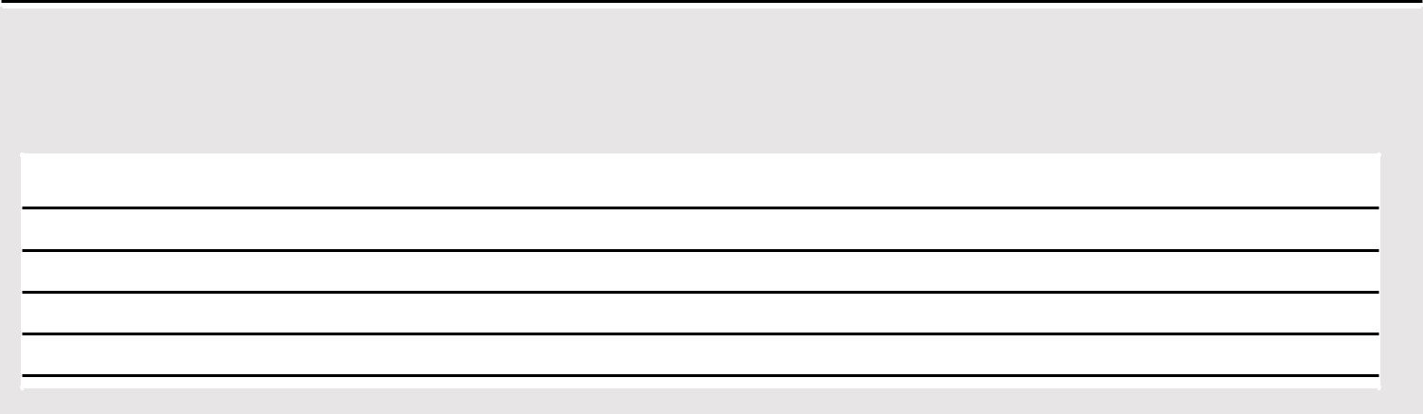

ДАНІ ЧЛЕНІВ ВАШОЇ РОДИНИ, ЩО ПЕРЕБУВАЮТЬ ЗА КОРДОНОМ

Вказати ім’я та прізвище члена/-ів сім’ї, включно з подружжям або другим з батьків дитини/дітей, які перебувають за кордоном, разом із (якщо відомо): номером PESEL, а у разі відсутності номера PESEL – номером та серією документ, що посвідчує особу, ідентифікаційним номер за кордоном, який використовується для ідентифікації населення, країною перебування, періодом перебування за межами території Республіки Польща, адресою місця проживання за межами території Республіки Польща, назвою та адреса роботодавця або місцем ведення господарської діяльності за межами території Республіки Польща.

Я заявляю, що мені відомо про кримінальну відповідальність за подання неправдивої інформації.

(Місцевість) | (Дата: дд / мм / рррр) | ......................................
(Місцевість) | (Дата: дд / мм / рррр) | (Підпис заявника)

- ЗАЯВА ЗАЯВНИКА - ОСОБИ, ЩО НАВЧАЄТЬСЯ, ПРО НАДАННЯ ПРАВА НА СІМЕЙНУ ДОПОМОГУ Я заявляю, що:
- наведені вище дані відповідають фактичному стану справ,

- я ознайомився з умовами надання права на сімейну допомогу,

- я не отримую сімейну допомогу в іншій установі або сімейну допомогу в іноземній валюті,

- я не маю права на сімейну допомогу на власну дитину,

- я не перебуваю у шлюбі ані не був/була влаштований/-на до прийомної сім’ї, закладу цілодобового утримання, тобто будинку соціальної допомоги, молодіжного навчального центру , притулку для неповнолітніх, виправної колонії, слідчого ізолятора, а також військового училища чи іншого навчального закладу, якщо ці заклади надають повне безоплатне утримання,

- я не маю права на сімейну допомогу на дитину за кордоном і положення про координацію систем соціального забезпечення або двосторонні договори про соціальне забезпечення визначають інше.
Я не перебуваю за межами Республіки Польща (1) у країні, де застосовуються положення про координацію

—
систем соціального забезпечення (2)
— перебуваю за межами Республіки Польща (1) у країні, де застосовуються положення про координацію систем соціального забезпечення (2).

- Це не поширюється на подорожі чи перебування з метою туризму, лікування або або пов'язаного зі здобуванням освіти дитиною за межами території Республіки Польща,
- Положення про координацію систем соціального забезпечення застосовуються на території наступних країн: Австрія, Бельгія, Хорватія, Данія, Фінляндія, Франція, Греція, Іспанія, Нідерланди, Ірландія, Люксембург, Німеччина, Португалія, Швеція, Італія, Великобританія (*), Кіпр, Чеська Республіка, Естонія, Литва, Латвія, Мальта, Словаччина, Словенія, Угорщина, Болгарія, Румунія, Норвегія, Ісландія, Ліхтенштейн, Швейцарія.
(*) не стосується виїзду після 31 грудня 2020 р.

До заяви додаю наступні документи:

1)

2)

3)

4)

Я заявляю, що мені відомо про кримінальну відповідальність за подання неправдивої інформації.

(Місцевість) | (Дата: дд / мм / рррр) | ......................................
(Місцевість) | (Дата: дд / мм / рррр) | (Підпис заявника)

сторінка: 15/15 версія: SR-1(7)

